ورقــة عـمــــــل
( نماذج لمشاريع صنـاعية في دولة الامارات العربية المتحدة )

1 . ماهي أهـم المقومـات التـي سـاعدت على قيـام المصـانع ؟
- ............................................................
- ............................................................
- ............................................................

2 . ماهي العـوامل المهمـة لإختيار موقـع المصـنع ؟
- ............................................................
- ............................................................
- ............................................................
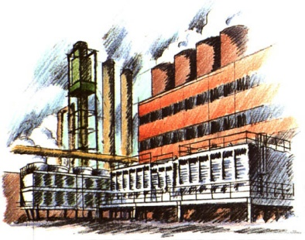
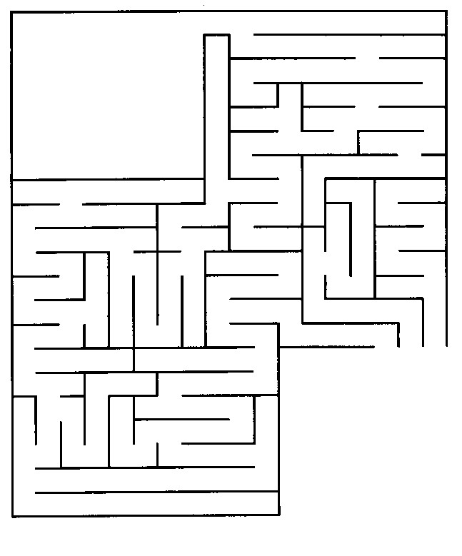
3 . صِلي
مصنع دوبال للألمنيوم
لـ مصنـع سيراميك رأس الخيمة !!



